Направление «Техника, технологии и техническое творчество»

7-8 классы

ПРАКТИЧЕСКОЕ ЗАДАНИЕ  
по ручной деревообработке для школьного этапа

Сконструируйте и изготовьте развивающую игрушку -  
многодетальную сборную пирамидку в соответствии с техническими

условиями

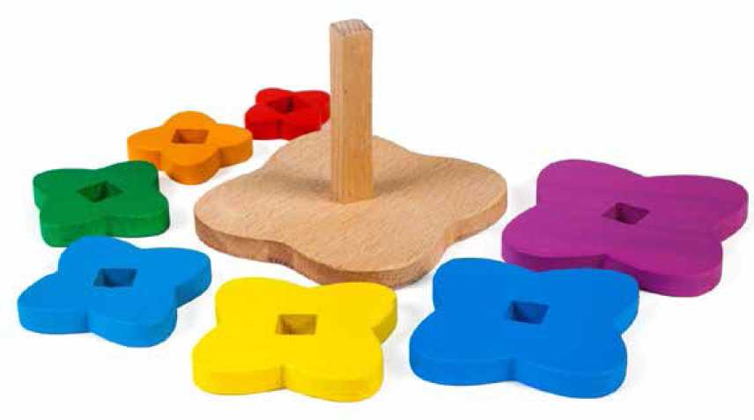

Рис. 1

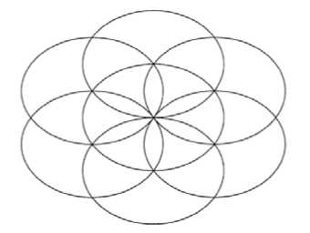

Рис. 2

Технические условия

1. Выполните изделие, подобное изображённому на рис. 1.
2. По схеме разметки рис. 2 разработать и изготовить детали изделия.
3. Изделие состоит из трёх деталей (основание, стойка квадратного сечения, один съёмный элемент).
4. Съёмный элемент должен свободно перемещаться по стойке.
5. Материал изготовления съёмного элемента и основания - фанера толщиной 4 мм.
6. Материал изготовления стойки - брусок (рейка) 10 х 10 мм.
7. Все недостающие размеры деталей изделия определите самостоятельно.
8. Способ соединения стойки и основания разработайте самостоятельно.
9. Выполните чертёж основания, соединённого со стойкой, в масштабе М 1:1 и изготовьте изделие.

Номер и Ф.И.О. участника

Оценочная таблица

|  |  |  |  |
| --- | --- | --- | --- |
| №  п/п | Критерии оценки | Максимальное  количество  баллов | Баллы  участника |
| 1 | Наличие рабочей формы (халат, головной убор) | 1 балл |  |
| 2 | Соблюдение правил безопасных приёмов работы | 1 балл |  |
| 3 | Соблюдение порядка на рабочем месте. Культура труда | 2 балла |  |
| 4 | Разработка чертежа | 10 баллов |  |
| 5 | Технология изготовления изделия:   * разметка заготовок в соответствии с чертежом; * технологическая последовательность изготовления изделия в соответствии   с чертежом и техническими условиями;   * точность выполненных элементов конструкции; * чистовая обработка; * качество готового изделия | 20 баллов (1 балл)  (5 баллов)  (5 баллов)  (4 балла) (5 баллов) |  |
| 6 | Соединение стойки и основания | 5 баллов |  |
| 7 | Время изготовления - 90 минут | 1 балл |  |
|  | Итого: | 40 баллов |  |